# DESAFIOS E POSSIBILIDADES DA PRÁTICA DOCENTE EM EDUCAÇÃO FÍSICA: UM RELATO DE EXPERIÊNCIAS COM O PIBID/EF/UFNT

VITÓRIA ANDRADE SANTINA TORRES, e-mail: [vitoria.santina@mail.uft.edu.br](mailto:vitoria.santina@mail.uft.edu.br), UFNT

THAYLLA SINTHYCK RODRIGUES MORAES, e-mail: [thaylla.sinthyck@mail.uft.edu.br](mailto:thaylla.sinthyck@mail.uft.edu.br), UFNT

CRISTIHELLEN DE OLIVEIRA VIANA GOMES, e-mail: [cristihellen.viana@mail.uft.edu.br](mailto:cristihellen.viana@mail.uft.edu.br), UFNT

LUCILENE FERNANDES LIMA, e-mail: [lucilene87@mail.uft.edu.br](mailto:lucilene87@mail.uft.edu.br), UFNT

MAYRHON JOSÉ ABRANTES FARIAS, e-mail: [mayrhon@mail.uft.edu.br](mailto:mayrhon@mail.uft.edu.br), UFNT

**CIÊNCIAS HUMANAS, SOCIAIS APLICADAS E LETRAS**

# RESUMO

O presente estudo tem como objetivo relatar os desafios e possibilidades da prática docente em Educação Física revelados nas experiências com o PIBID em uma escola de Ensino Médio de Tempo Integral no Município de Tocantinópolis – TO. Trata-se de um estudo com natureza qualitativa, a partir da narrativa autobiográfica, construída a partir de nossos registros nos diários de campo no Colégio Deputado Darcy Marinho. Os resultados revelam um conjunto de desafios que precisam ser enfrentados cotidianamente, sobretudo, em uma situação de calamidade pública, cujos jogos e brincadeiras foram alternativas para promover a socialização e assegurar a o aprendizado por meio das práticas corporais. Conclui-se que, mesmo com todas as limitações estamos obtendo inúmeros aprendizados que trarão impactos profundos em nossa vida profissional.

**Palavras-chave:** 1; Jogos e brincadeiras 2; Educação Física 3; Ludicidade.

# INTRODUÇÃO

O curso de Educação física da Universidade Federal do Norte do Tocantins – UFNT, está inserido no campus de Tocantinópolis e é composto por vários projetos e programas, dentre os quais o Programa Institucional de Bolsa de Iniciação à Docência – PIBID, o qual pode representar, para alguns discentes, o primeiro contato com a docência (PANIAGO; SARMENTO; ROCHA, 2018).

Assim, a nossa trajetória está sendo trilhada na escola Centro de Ensino Médio Girassol de Tempo Integral Darcy Marinho. A temática que envolve o subprojeto da Educação Física é a de jogos e brincadeiras, servindo como aporte para a realização de todas as atividades dos conteúdos previstos no planejamento anual.

Durante os últimos meses do ano letivo corrente, dispomos de oportunidades de imersão de maneira mais aprofundada no cotidiano da escola e observar o papel do(a) professor(a) frente a rotina de planejamentos e sua relação nos processos de ensino e de aprendizagem com os(as) alunos(as). Nesse sentido, acabamos por identificar várias problemáticas que representaram alguns desafios que precisam ser enfrentados na rotina da vida docente. Cabe-nos sublinhar que pudemos experimentar erros e acertos, que acabaram por servir como bagagem na composição de nosso itinerário formativo.

Sobre a temática de jogos e brincadeiras, ponto alto de nossas experiências, buscamos ao longo das vivências, promover releituras de várias práticas, reportando a uma atmosfera de nostalgia para parte dos estudantes. Isto, pois, as brincadeiras carregam simbologias e traços culturais que fortalecem a identidade dos sujeitos (BROUGÈRE, 2010).

Por meio de nossa própria leitura em relação ao acervo das brincadeiras, propusemos atividades que despertavam lembranças pessoais, tais como amarelinha, rouba-bandeira, queimada etc.. Um fato curioso é que muitos dos jovens não conheciam as atividades propostas, experimentando-as pela primeira vez nas aulas, como no caso do jogo da manchete. Com isso, recuperaram a memória da comunidade, nesse caso em específico, a tocantinopolina, a partir das práticas corporais.

Apesar dessa rica oportunidade de vivências, destacamos um ponto conflitante que marcou os últimos meses de nossa inserção na escola que foi o estado de calamidade pública por conta da elevação da temperatura em nossa região. Tal fato, decorrente do aquecimento global, inviabilizou as aulas na quadra da escola, nos obrigando a realizar nossas atividades exclusivamente em sala. Assim, boa parte do repertório de práticas planejadas foram limitadas, implicando em uma relativa desmotivação dos alunos.

Diante do exposto, o presente trabalho emerge com o objetivo de relatar os desafios e possibilidades da prática docente em Educação Física revelados nas experiências com o PIBID em uma escola de Ensino Médio de Tempo Integral no Município de Tocantinópolis – TO.

# METODOLOGIA

O presente estudo possui natureza qualitativa e se constitui como uma narrativa auto-biográfica, construída a partir de nossos registros nos diários de campo no Colégio Deputado Darcy Marinho, localizado em Tocantinópolis-TO. Trata-se de um município localizada no extremo Norte do Tocantins, na Região do Bico do Papagaio, porta de entrada da Amazônia legal. Importante destacar que o subprojeto do curso de Licenciatura em Educação Física da UFNT visa o estreitamento entre os saberes correlatos aos jogos e brincadeiras emergentes da cultura local, da cultura acadêmica promovida na Universidade e das demandas oriundas do cotidiano escolar.

# RESULTADOS E DISCUSSÃO/

* 1. **Desafios: as ferramentas tecnológicas na escola**

No decorrer das atividades desenvolvidas com os alunos do colégio Darcy Marinho, pudemos observar um bom desempenho de muitos deles em relação a maioria das aulas. Por outro lado, também nos deparamos com uma constante falta de motivação de uma parcela, que, nas oportunidades, acabava por nos causar um sentimento de frustração. Destacamos que nossas ações, a partir desse cenário observado, sempre foi de motiva-los e incentiva-los, nos afastando de qualquer intenção de tornar a participação obrigatória.

Adentrando nas especificidades de nossas experiências, parte de nossas atividades foram realizadas em uma disciplina eletiva da turma do 1º ano (cerca de 25 alunos) do Ensino Médio, tematizando os jogos eletrônicos. Dentre os prós e contras, a falta de recursos para a realização de atividades mais atrativas acabou sendo um ponto problemático. A presença de alguns consoles, no nosso ponto de vista, possibilitaria uma imersão mais significativa na temática, tornando o aprendizado mais efetivo. No entanto, a falta de recursos acabou inviabilizando a utilização dessas ferramentas.

No bojo dessa discussão, destacamos o fato da Educação Física estar na área de liguagens na Base Nacional Comum Curricular (BNCC), considerando que “[...]as atividades humanas realizam-se nas práticas sociais, mediadas por diferentes linguagens: verbal (oral ou visual-motora, como Libras, e escrita), corporal, visual, sonora e, contemporaneamente, digital” (BRASIL, 2018, p. 63). Nesse contexto, em vários momentos do documento, há a menção da compreensão das TICs (Tecnologias da Informação e da Comunicação) no cotidiano educacional e a necessidade de seu uso crítico. No entanto, o censo escolar retratou que o Governo Federal apresenta uma inserção limitada de tecnologias digitais nas instituições públicas (BRASIL, 2021).

Portanto, compreendemos que as tecnologias devem ser inseridas de forma mais efetiva no ambiente escolar, desde que não atrapalhe no rendimento do aluno e atue como uma ferramenta de potencialização dos processos de ensino e de aprendizagem, tal como advertem autores como Moran (2013) e Pesce (2017). Com isso, tablets, celulares e/ou vídeo games poderiam ter uma inserção plausível, dentro de um contexto reflexivo, auxiliado pela mediação dos professores, incluindo os de Educação Física. Assim, em um cenário de problemas de saúde pública em virtude do calor, o uso das tecnologias nas aulas de Educação Física poderiam ser alternativas.

* 1. **Possibilidades: sobre as aulas em sala de aula**

Nas aulas ministradas em sala, por conta do calor, apresentamos jogos adaptados, dentre os quais, o boliche (Figura 1). A escolha se deu em virtude da nossa experiência em campo de que seria um meio de interação entre alunos, além de uma estratégia para amenizar falta do espaço da quadra. Outrossim, mesmo sendo uma situação inusitada e relativamente nova para nós, levamos em consideração nossas experiências pessoais com o brincar, nos reportando aos tempos de infância e juventude, como forma de buscar alternativas de equacionar a problemática das aulas em um espaço reduzido. Nesse sentido, recorremos as reflexões de Nóvoa (1992) sobre as histórias dos professores sendo únicas e ricas em informações que contribuem nos processos de transformação revelados na própria profissão.

Diante disso, nossas vivências pessoais foram de grande importância para planejarmos as experiências em sala, agregando alternativas e estratégias para explorar ao máximo as possibilidades formativas subjacentes. Na figura 1, a seguir, apresentamos três momentos ocorridos em sala, em que, mesmo com o mínimo de espaço, o jogo acontece. Os objetos utilizados foram bolas de borracha e cones, como representação dos pinos do jogo original.

Nesse cenário, podemos perceber: a) o afastamento das mesas e cadeiras e o acúmulo de alunos, para que o jogo pudesse ser realizado; b) a realização do jogo; c) a professora bolsista discutindo com os alunos os processos de pontuação. O processo de pontuação do jogo foi discutido coletivamente antes da realização do jogo, o qual foi decidido que os vencedores seriam aqueles que derrubassem o máximo de cones com um só lançamento. Dessa forma, foi oportunizado um alto fluxo de participações dos alunos, potencializando a atenção para a atividade e inibindo as dispersões.

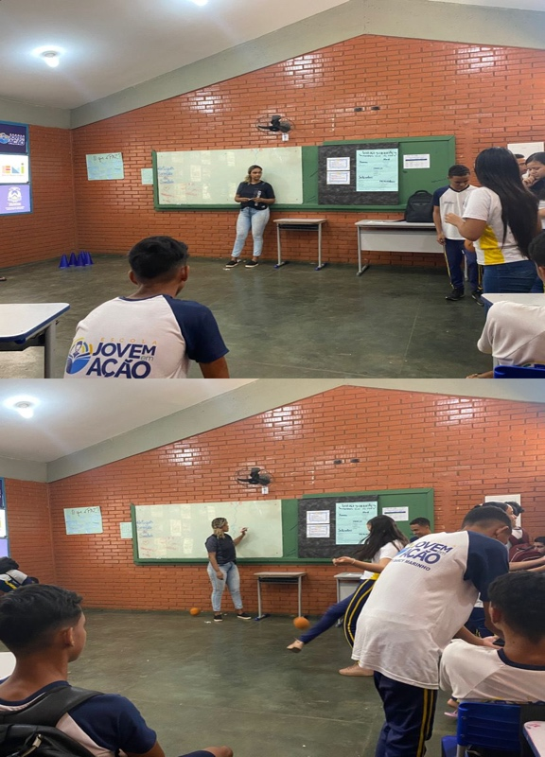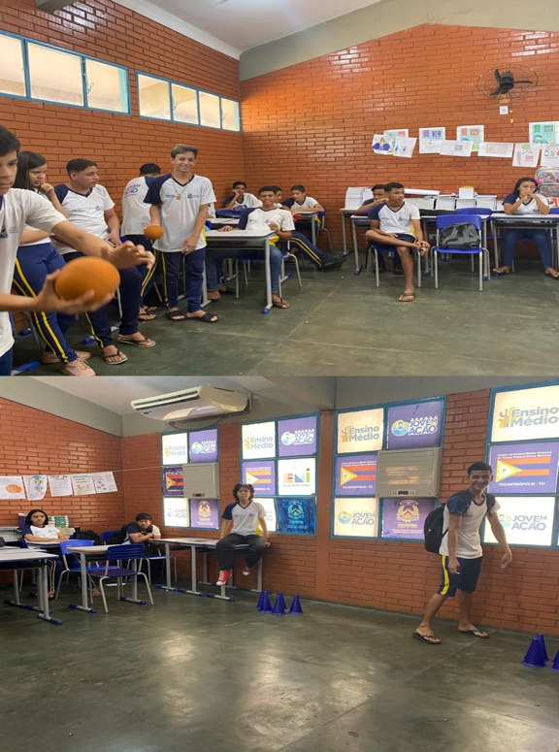Figura 1- A experiência do jogo de boliche em sala de aula

Fonte: registros de campo.

.

Em relação as potencialidades do jogo e da brincadeira na escola a BNCC (2018) prevê que tais práticas ampliam e diversificam o acesso as produções culturais, a partir de diversas formas, espaços e tempos, além de ampliar experiências de ordem emocional, corporal, social, etc. Portanto, em consonância com o próprio documento curricular, pudemos identificar que, mesmo em uma situação de calamidade pública, os jogos e brincadeiras foram alternativas para promover a socialização e assegurar a o aprendizado por meio das práticas corporais.

Por fim, pudemos identificar que o resultado da experiência pedagógica foi satisfatório, uma vez que promoveu interações significativas entre os alunos, que conseguiram realizar o jogo mesmo em um aparente contexto adverso e em espaço reduzido. O envolvimento coletivo nos processos e o fluxo constante de participações facilitaram a atenção ao jogo e contribuíram com a notória satisfação coletiva.

# CONCLUSÕES

A partir das experiências realizadas até então, o PIBID vem abrindo nossos olhos sobre uma realidade jamais imaginada e sem a romantização da vida de um professor, desvelando todas as dificuldades apresentadas rotineiramente. Em linhas gerais, os desafios identificados, serviram como mola propulsora na busca de possibilidades pedagógicas que resolvam problemáticas como as mencionadas no relato. Por fim, mesmo com todas as limitações estamos obtendo inúmeros aprendizados que trarão impactos profundos em nossa vida profissional.

# FINANCIAMENTOS

Coordenação de Aperfeiçoamento de Pessoal de Nível Superior (CAPES).

# REFERÊNCIAS

BRASIL. Instituto Nacional de Estudos e Pesquisas Educacionais Anísio Teixeira (Inep). Resumo técnico: **Censo Escolar da Educação Básica**, 2021.

BRASIL. Ministério da Educação. **Base Nacional Comum Curricular**. Brasília: MEC, 2018.

BROUGÈRE, G. **Brinquedo e cultura**. Tradução: Gisela Wajskop. 8.ed. São Paulo, Cortez, 2010.

MORAN, J. M. **Sala de Aula Invertida e Aprendizagem Ativa**. Editora Papirus, 2013.

NÓVOA, A. (org.). **Vidas de professores***.* Porto: Porto Editora, 1992.

PANIAGO, R. N.; SARMENTO, T.; ROCHA, S. A. O PIBID e a inserção à docência: experiências, possibilidades e dilemas. **Educação em Revista**, 34, e190935, 2018.

PESCE, L. **Tecnologias Digitais e Educação**: repensando espaços, tempos e relações na escola. Editora Penso, 2017.